LEVEL04

En se connectant au level04, on peut trouver le fichier level04.pl sur le home, c’est a dire un script perl.
Commencons par un ls -l :

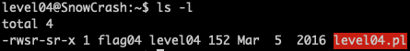

Comme pour le level03, le script s’execute en tant que flag04. On peut donc en deduire qu’il va falloir recuperer le flag en forcant ce script a utiliser getflag. Commencons par le lancer :
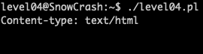
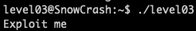

Ca nous avance pas a grand chose. Regardons ce que ce script contient :

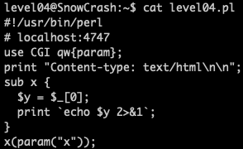

De ce que l’on peut deduire, ceci est un script qui tourne en background sur localhost:4747 qui recupere le parametre x passer en parametre et qui ensuite l’echo. Testons cela via un curl :

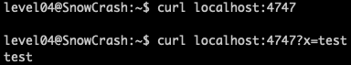

Comme prevu il affiche bien le parametre x. Nous n’avons plus qu’a lui faire executer getflag AVANT de l’afficher, et pour ca il va suffir de lui passer en parametre getflag evalue par le shell avec les droits du script via des backticks (`getflag`) :

